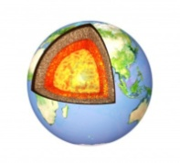
La structure interne de la Terre

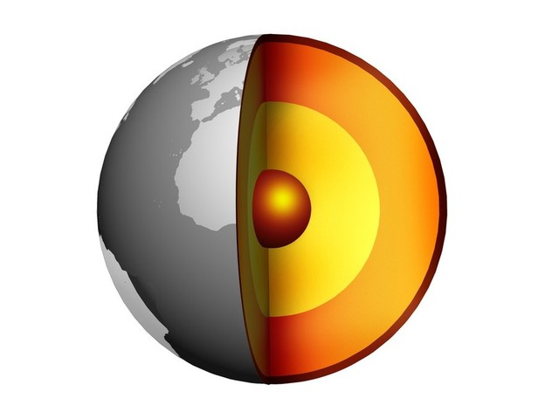

1. Sur le croquis a) identifiez les trois parties de la terre
b) indiquez l’épaisseur de chacune
c) indiquez d’un X l’endroit où l’homme habite
d) indiquez d’un l’endroit où la température est la plus élevée

2. Coloriez a) le noyau en jaune
b) le manteau en orange
c) les terres de l’écorce en brun
d) les eaux de l’écorce en bleu

3. Dites de quoi sont surtout composés

a) l’écorce : __________________, ____________________ et ___________________

b) le manteau : __________________________________________________________

c) le noyau : ____________________________________________________________

